**SYASA**

Ingeniero Civil

Tareas realizadas:

Realice reportes detallados diarios y mensuales donde se registraban los progresos de trabajo.

**Dirección de Egresados y Servicio Social-Planassze**

Ingeniero Civil

Tareas realizadas:

El desarrollo de “Construcción de Presas de Agua para Cultivos Agrícolas”.

**Dirección de Egresados y Servicio Social-Planassze**

Ingeniero Civil

Tareas realizadas:

Realicé estudios técnicos complejos para el desarrollo de planes de un camino.

Se hacia la recolección de toda la información para la realización de memorias de cálculo.

Se diseño un Plano donde se señalizaba la localización del camino.

**Instalador de pisos de loseta**

Ingeniero Civil

Tareas realizadas:

Durante el curso aprendí a reconocer los tipos de recubrimientos y conocer el proceso constructivo del mismo.

De 15/06/2017

a 18/09/2017

Ciudad de México

De 15/04/2019

a 24/04/2019

Ayuntamiento de San Pedro Huamelula, Tehuantepec, Oaxaca

De 01/07/2019

a 11/07/2019

Ayuntamiento de Chalma Veracruz

De 10/08/2020

a 19/08/2020

Ciudad de México

***Ingeniero Civil***

**Cristhyan Manuel Cabrera Gonzalez**

**EXPERIENCIA PROFESIONAL**

**DIPLOMAS Y HOBBIES**

**Formaciones :** Diplomados, Congresos, xxxxxxxxxx xxxxxx xxxxxxxxx xxxxxxxxxxxxxxxxx

**Hobbies:** xxxxxxxxxxxxxxxxxxxxxxxxxxxxxx



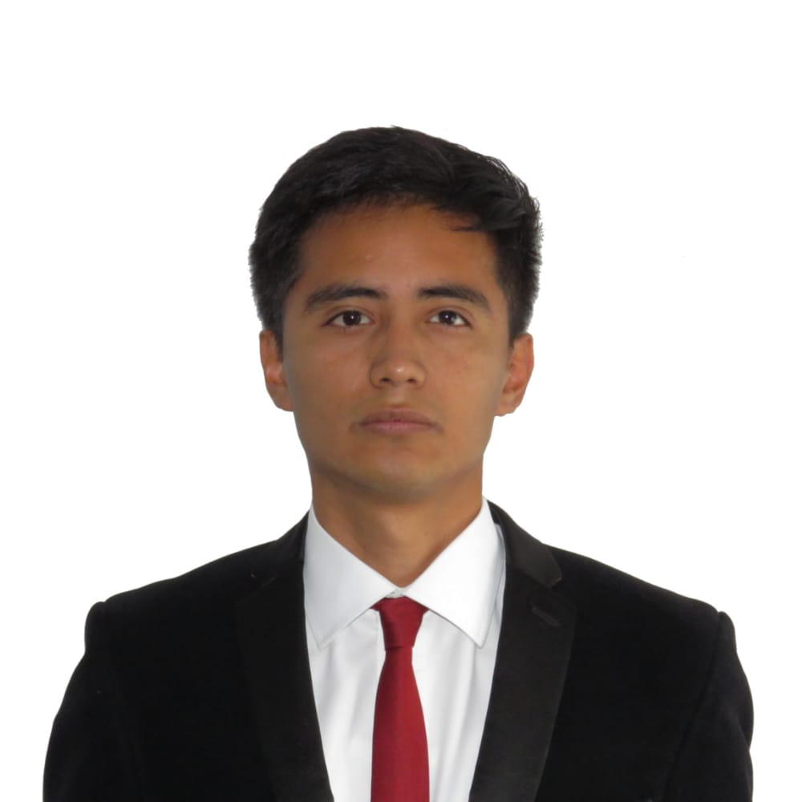



56 1733-2183

Ing.CabreraGMC@gmail.com

Calle Cañada Ventorrillo Mz. 362 Lt. 3348, Tlalnepantla de Baz Estado de Mexico CP 54189



**IDIOMAS**

* Español: Natal
* Inglés: Básico
* Trabajo en equipo
* Liderazgo
* Comunicación
* Creatividad

**HABILIDADES**

**ESTUDIOS**

2015-2020

**Ingeniero Civil**

*Instituto Politécnico Nacional*

Ciudad de México

**INTERESES**

* Viajar
* Deportes: Futbol, Voleibol.
* Música

**PROGRAMAS**

Excel

PowerPoint

Word

AutoCAD

SketchUp

xxx